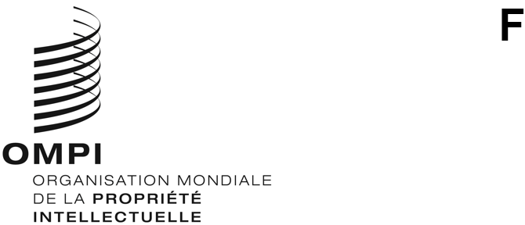
a/60/2
ORIGINAL : anglais
DATE : 27 mars 2020

Assemblées des États membres de l’OMPI

Soixantième série de réunions
Genève, 7 et 8 mai 2020
Nomination du Directeur général
Mémorandum du président du Comité de coordination de l’OMPI
- L’article 6.2)i) de la Convention instituant l’Organisation Mondiale de la Propriété Intellectuelle (Convention instituant l’OMPI) prévoit que l’Assemblée générale de l’OMPI “nomme le Directeur général sur présentation du Comité de coordination”.
- L’article 9.3) de la Convention instituant l’OMPI prévoit que le “Directeur général est nommé pour une période déterminée, qui ne peut être inférieure à six ans. Sa nomination peut être renouvelée pour des périodes déterminées. La durée de la première période et celle des périodes suivantes éventuelles, ainsi que toutes autres conditions de sa nomination, sont fixées par l’Assemblée générale de l’OMPI”.
- Au cours de sa session tenue le 4 mars 2020, le Comité de coordination de l’OMPI a désigné M. Daren Tang comme candidat au poste de Directeur général de l’OMPI (paragraphe 38 du document WO/CC/77/4). Le curriculum vitae du candidat, M. Daren Tang, est joint en annexe au présent document.
- Conformément à l’article 9.3) de la Convention instituant l’OMPI, il est proposé que M. Daren Tang soit nommé Directeur général de l’OMPI pour un mandat de six ans. Le mandat de M. Daren Tang débuterait le 1er octobre 2020 et prendrait fin le 30 septembre 2026.
- L’Assemblée générale de l’OMPI et les assemblées des unions de Paris et de Berne, chacune pour ce qui la concerne, sont invitées à
    - examiner la proposition du Comité de coordination de l’OMPI énoncée au paragraphe 3;
    - nommer M. Daren Tang au poste de Directeur général pour un mandat allant du 1er octobre 2020 au 30 septembre 2026.
[L’annexe suit]

Curriculum vitae de M. Daren Tang
(Directeur général de l’Office de la propriété intellectuelle de Singapour)
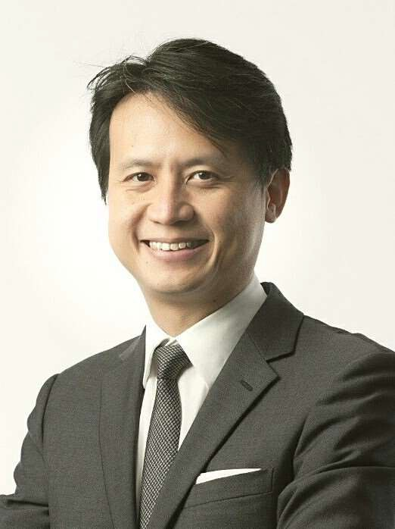
Année de naissance : 1972
Nationalité : singapourienne
Titres universitaires
2013 Advanced Management Program
Harvard Business School, États-Unis d’Amérique
2006 Master of Laws (LL.M.) with Distinction
Georgetown University Law Centre, États-Unis d’Amérique
Fellow, Institute of International Economic Law
1997 Bachelor of Laws (LL.B) with Honours
National University of Singapore
Expérience professionnelle
2015 – Directeur général
à présent Office de la propriété intellectuelle de Singapour (IPOS)
Ministère de la justice, Singapour
A conduit la transformation stratégique de l’IPOS, organisme chargé de l’enregistrement et de la réglementation de la propriété intellectuelle, en une agence de l’innovation qui contribue au développement économique de Singapour :
- a lancé une série de produits de propriété intellectuelle innovants, notamment une application mobile pour les demandes d’enregistrement de marques et un référentiel national regroupant des compétences et des emplois en matière de propriété intellectuelle. A lancé et supervisé une collaboration avec une université locale, afin de proposer l’un des rares programmes de troisième cycle au monde dans le domaine de la gestion de la propriété intellectuelle et de l’innovation;
- a mis en place des réformes législatives afin que les procédures civiles de règlement des litiges de propriété intellectuelle soient plus accessibles aux PME, et afin de renforcer la médiation dans ce domaine;
- a mis en place de nouvelles compétences au sein de l’IPOS, affectées à la stratégie en matière de propriété intellectuelle et à l’analyse des brevets, ainsi qu’à la diffusion de la première application mobile au monde concernant les demandes d’enregistrement de marques;
- a appuyé l’utilisation de la propriété intellectuelle par le secteur privé dans un souci de croissance, au moyen de formations dispensées à 5000 personnes en 2018, touchant 800 entreprises entre 2017 et 2018, et à travers une collaboration visant à fournir aux entreprises une assurance en matière de propriété intellectuelle.
Pour ces efforts, l’IPOS a été reconnu comme l’office de propriété intellectuelle le plus innovant d’Asie et occupe la deuxième place au classement du World Trademark Review en 2019. Singapour occupe également la deuxième place au classement du Forum économique mondial pour la protection de la propriété intellectuelle (2018-2019), et se classe parmi les 10 premiers pays selon l’Indice mondial de l’innovation de l’Organisation Mondiale de la Propriété Intellectuelle (OMPI) (2015 à 2019).
Membre du Committee for the Future Economy, chargé d’examiner les stratégies économiques de Singapour. A actualisé le plan-cadre relatif à la plateforme pour la propriété intellectuelle (IP Hub Masterplan) en 2017, afin d’élargir le mandat de l’IPOS pour y inclure la commercialisation de la propriété intellectuelle. A conclu des accords avec des partenaires régionaux et internationaux couvrant plus de 70 marchés.
2012 – 2015 Vice-directeur général et directeur juridique
Office de la propriété intellectuelle de Singapour
Ministère de la justice de Singapour
A supervisé des projets essentiels, dans le cadre du mandat élargi de l’IPOS et des réseaux régionaux et internationaux en place :
- nomination de l’Office de Singapour en qualité de dix-neuvième administration chargée de la recherche internationale et de l’examen préliminaire international, le premier au sein de l’ASEAN dans le cadre du Traité de coopération en matière de brevets de l’OMPI;
- adhésion de Singapour au Traité de Marrakech et ratification du traité;
- établissement en 2013 du plan-cadre national relatif à la plateforme pour la propriété intellectuelle (IP Hub Masterplan), un plan sur 10 ans visant à guider l’évolution de Singapour en tant que plateforme mondiale pour la propriété intellectuelle en Asie;
- réaménagement du système de dépôt et d’enregistrement de l’IPOS et mise en œuvre d’IP²SG, une plateforme en ligne intégrée pour l’enregistrement de la propriété intellectuelle à Singapour;
- réformes législatives et politiques majeures dans le domaine de la propriété intellectuelle pour les systèmes des brevets, des marques, des dessins et modèles et du droit d’auteur de Singapour.
A contribué à guider le programme de l’ASEAN en matière de propriété intellectuelle lorsque Singapour présidait le Groupe de travail de l’ASEAN sur la coopération en matière de propriété intellectuelle, et a renforcé l’écosystème des brevets pour l’ASEAN. Le groupe de travail a traité 28 initiatives, ayant abouti à 108 résultats, dans le cadre du plan d’action de l’ASEAN en matière de propriété intellectuelle (ASEAN IP Review Action Plan), notamment l’hébergement par Singapour du portail de la propriété intellectuelle de l’ASEAN (ASEAN IP Portal), une plateforme intégrée de propriété intellectuelle regroupant tous les offices de propriété intellectuelle des pays de l’ASEAN autour des questions relatives à la propriété intellectuelle.
A présidé les négociations sur la propriété intellectuelle dans des accords de libre-échange, notamment l’accord de partenariat transpacifique et l’accord de partenariat économique global régional. A mené et a conclu des négociations sur la propriété intellectuelle dans le cadre de l’accord de libre-échange entre l’Union européenne et Singapour.
2003 – 2012 Procureur principal
Division des affaires internationales
Bureau du procureur général, Singapour
Conseiller juridique principal et négociateur pour diverses questions de droit international revêtant une importance cruciale pour Singapour, notamment les accords de libre-échange, les conventions de double imposition, les accords internationaux d’investissement, le droit de la mer, les accords régionaux de l’ASEAN et les questions liées à l’ONU. A fait partie de l’équipe juridique représentant Singapour qui a plaidé un différend territorial devant la Cour internationale de justice.
2001 – 2003 Consultant juridique
Ministère du commerce et de l’industrie, Singapour
Négociateur principal et conseiller juridique représentant Singapour dans le cadre de l’accord de libre-échange entre les États-Unis d’Amérique et Singapour, le premier accord de libre-échange entre les États-Unis d’Amérique et un pays asiatique.
1997 – 2001 Procureur/substitut au procureur
Plusieurs affectations au Bureau du procureur général et au Ministère de l’intérieur de Singapour.
FONCTIONS ACTUELLES
Président du Comité permanent du droit d’auteur et des droits connexes (SCCR), OMPI
Nommé président en mai 2017. A fait progresser les discussions entre les États membres au sujet du programme du SCCR, y compris le traité sur la protection des organismes de radiodiffusion (Traité sur la radiodiffusion) et les limitations et exceptions. A négocié un consensus afin que les membres du SCCR puissent soumettre une recommandation relative au Traité sur la radiodiffusion aux sessions de 2018 et de 2019 de l’Assemblée générale de l’OMPI.
Membre du Singapore-Guangdong Collaboration Council (SGCC)
A mis en place une collaboration intergouvernementale en matière de propriété intellectuelle dans la ville du savoir de Guangzhou.
Membre du Manufacturing Sub-Committee of the Future Economy Council, Singapour
Membre du Modern Services Sub-Committee of the Future Economy Council, Singapour
Membre du Research, Innovation and Enterprise Strategy Committee (RIE SC), Cabinet du Premier ministre, Singapour
Membre du Research, Innovation and Enterprise Executive Committee (RIE Exco), Cabinet du Premier ministre, Singapour
Coprésident du groupe de travail national sur la propriété intellectuelle, Cabinet du Premier ministre, Singapour
Membre du comité consultatif de l’Autorité saoudienne de la propriété intellectuelle (SAIP)
Membre du groupe d’experts de l’IP Office of the Future Project, Association internationale pour les marques (INTA)
Président du conseil d’administration, IPOS International
Membre du conseil d’administration, EW Barker Centre for Law & Business, National University of Singapore
Directeur du conseil d’administration, Fraunhofer Singapore
Coordonnateur et examinateur principal du cours en droit de la propriété intellectuelle pour l’examen du barreau de Singapour, géré par le Singapore Institute of Legal Education
RÉCOMPENSES
2016 Médaille de l’administration publique (argent)
Cabinet du Premier ministre, Singapour
2006 Fellow
Institute of International Economic Law, Georgetown University (États-Unis d’Amérique)
LANGUES
Anglais, chinois
[Fin de l’annexe et du document]

